Client | Training
Project | Aplikasi Kasbon
Aplikasi | Aplikasi Kasbon
Modul | Hutang
Fitur | Entri Karyawan
Requirement ID | US-KR-081
Versi | 1.0
Business Analyst | Gregorius Hendy
User dari Client | artha

Relasi dengan requirement lain
Interaksi requirement ini dengan requirement lainnya
No | Requirement ID | Keterkaitan
1 | US-KR-081 | Karyawan yang sudah membayar hutang pada fitur ini harusnya sudah di ACC dan dicairkan dan bisa ditampilkan di data

Riwayat Perubahan
Daftar perubahan terhadap requirement ini
Tanggal | Versi | Change Request ID | Keterangan | Status

User Goal
Tujuan yang ingin dicapai user dengan menjalankan proses ini
- Karyawan dapat secara otomatis melunasi hutang
- Karyawan bisa mengetahui jumlah uang yang belum dilunasi maupun yang sudah lunas

Ijin Akses
User level, group, atau batasan lain untuk menjalankan proses ini
- Karyawan hanya bisa menginputkan angsuran, jumlah uang

Penjelasan
Deskripsi naratif tentang proses ini
- menjelaskan isi dari flow yang akan dilakukan

Flow Aplikasi
Langkah-langkah untuk menjalankan proses ini

Desain Screen
Rancangan tampilan untuk proses ini
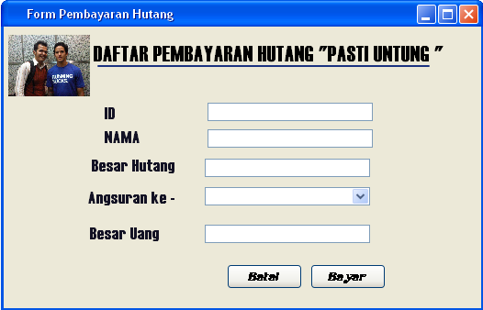

Rincian Field
Penjelasan tentang masing-masing field
Field | Tipe | Validasi | Keterangan | Urutan

Tipe :
- Text : huruf dan angka
- Numerik : hanya angka
- Tanggal
- Pilihan

Validasi :
- tidak ada : tidak ada aturan validasi khusus
- harus diisi : tidak boleh dikosongkan
- masa depan : hanya untuk tipe tanggal, tidak boleh entri tanggal yang lalu
- masa lalu : hanya untuk tipe tanggal, tidak boleh entri tanggal masa depan

Prasyarat
Data atau proses lain yang harus ada atau terjadi sebelum proses ini bisa dijalankan
- File-file yang terlibat ( apakah ada recordnya atau tidak )
- Syarat2 yang nanti dikerjakan sebelum form ini digunakan

Kondisi Awal
Kondisi data atau proses aplikasi sebelum proses ini dijalankan
- Data sebelum form ini dijalankan

Kondisi Akhir
Kondisi data atau proses aplikasi setelah proses ini dijalankan
Data setelah form ini dijalankan

Karakteristik Khusus
Batasan atau kondisi khusus berkaitan dengan proses ini, misalnya performance, concurrent user, dan sebagainya
Requirment lain-lain :
Bisa dijalankan dalam waktu 30 detik,jika lewat dari itu muncul pesan error

Flow Pengetesan
Langkah-langkah untuk mengetes proses ini
Yang wajib ada aaalah nrmal skenario ( urutan plus data yang digunakan )
Ada juga skenario errornya
Urutan | Aktifitas | Input/Tindakan | Output/Hasil
1 | Langkah awal
2 | Jika terjadi error

Sign Off
Persetujuan terhadap requirement ini
Tanggal | Versi | User Client | Analis | Project Owner | Project Manager
8-Juli2011 |  | Nama usernya | Analis yang diberi proyek | Pemberi project dari client | Pimpinan yang diberi Proyek

